Como poner nuestras credenciales de usuario en git

primer paso a seguir para poner nuestras credenciales en git son las siguientes:

1- Vamos a la terminal y ponemos “git” y escogemos la primera opción que nos aparece.
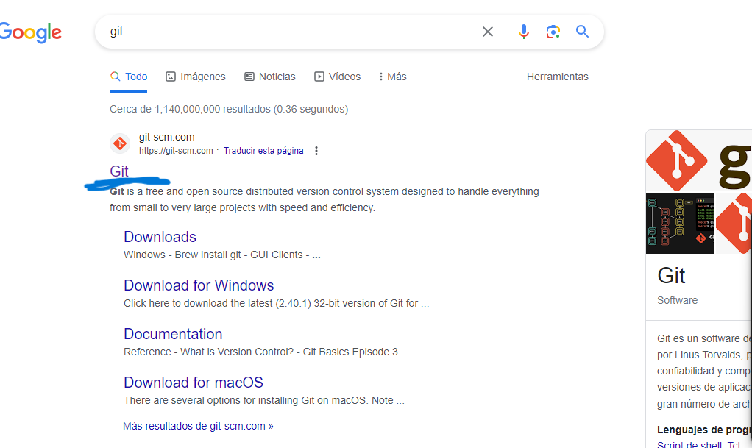

2- Después de haber entrado a el primer enlace nos saldrá un apartado que dice “descargar para Windows” y escogemos es opción.
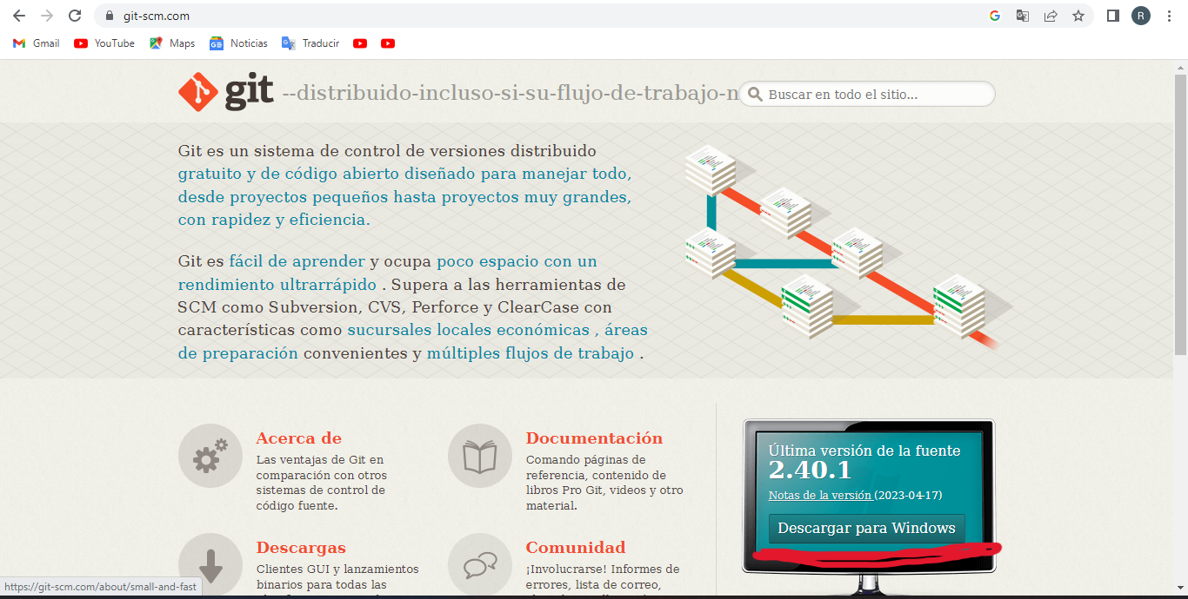

3- Luego de eso le damos al siguiente apartado.
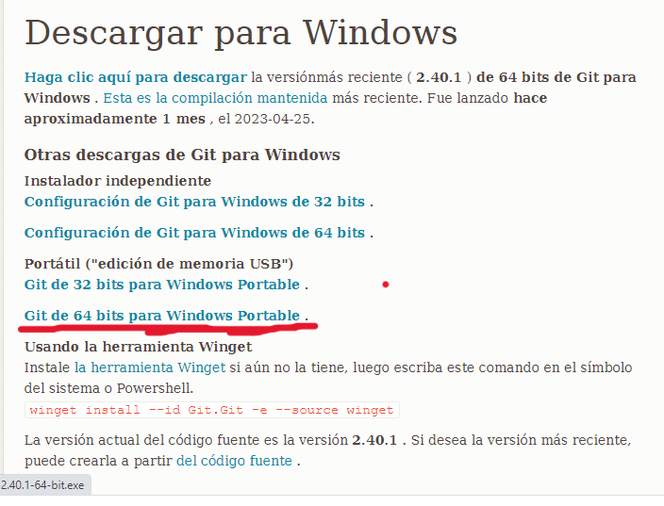
Habiendo echo eso ya se les estaría descargando git.

4- Luego de haberlo descargado vamos a nuestro escritorio y escribimos “Git Bash”.

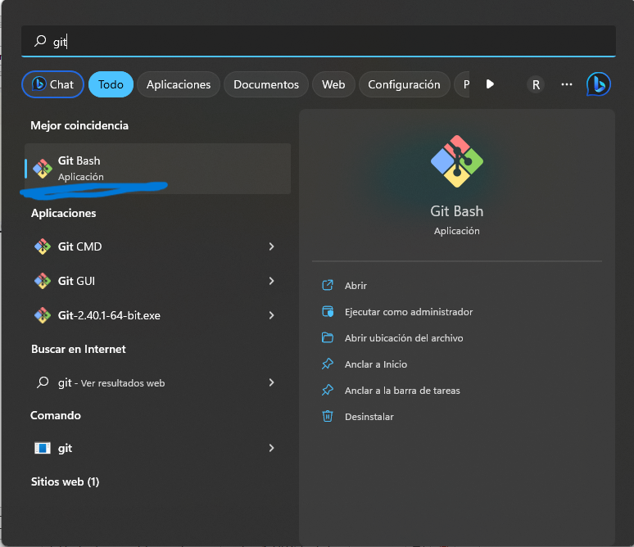
5- Entramos a Git Bash y ya estaríamos en la terminal de Git y desde ahí ya podríamos subir nuestros trabajos a Github.
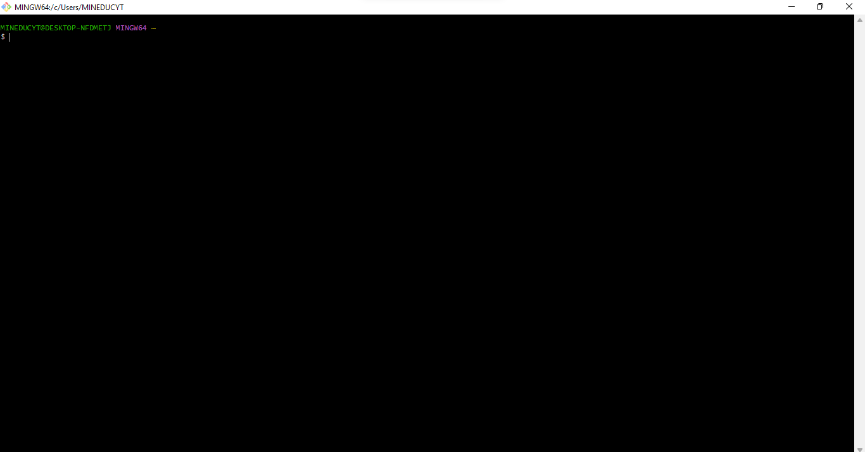
Así se vería la terminal de git bash al abrirla, ahora veremos como poner nuestras credenciales en la terminal para poder enviar nuestros trabajos a github.

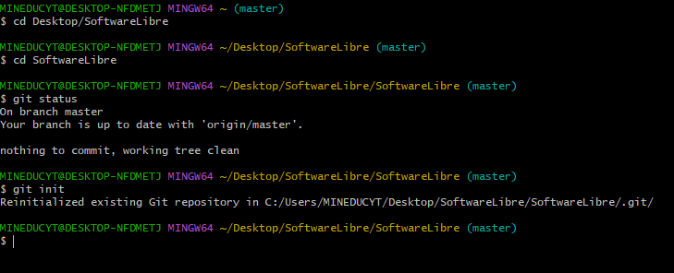
6- Y de la siguiente manera estaríamos iniciando un repositorio.

7- Y para subir nuestro trabajos a un repositorio de Github se tienen que hacer los siguientes pasos que se muestran en las siguientes imagens.

